Analisis Teori Hukum Terhadap Rekonseptualisasi Asas Legalitas Dan Keadilan Restoratif dalam Undang-undang Nomor 1 Tahun 2023 Tentang Kitab Undang-undang Hukum Pidana
Legal Theory Analysis on The Reconceptualization of The Legality Principle and Restorative Justice in Law Number 1 of 2023 On The Criminal Code

Pendahuluan
​Pengesahan Undang-Undang Nomor 1 Tahun 2023 tentang Kitab Undang-Undang Hukum Pidana (KUHP Baru) menandai babak baru dalam transformasi tatanan hukum pidana materiil di Indonesia. Kodifikasi ini mengakhiri keberlakuan Wetboek van Strafrecht voor Nederlandsch-Indie (WvS) warisan kolonial yang telah diterapkan selama lebih dari satu abad. Transformasi tersebut bukan sekadar pembaruan redaksional atas pasal-pasal pidana, melainkan reorientasi paradigmatik dan dekolonisasi fundamental terhadap landasan filosofis hukum pidana nasional (Koto & Poeloengan, 2022: 81). WvS bertumpu pada doktrin keadilan retributif klasik yang berorientasi tunggal pada pembalasan terhadap perbuatan (daadstrafrecht), sedangkan KUHP Baru mengadopsi paradigma hukum pidana modern yang mengintegrasikan keadilan korektif, rehabilitatif, dan restoratif dengan memperhatikan perbuatan serta keadaan pribadi pelaku (daad-daderstrafrecht) (Iswanto & Amaliah, 2026: 48).
​Pergeseran paradigma tersebut mewujud dalam dua pembaruan substansial pada Buku Kesatu KUHP Baru. Pertama, perluasan Asas Legalitas dari yang semula murni berorientasi formal legistik (nullum delictum nulla poena sine lege praevia) sebagaimana diatur dalam Pasal 1 ayat (1), menjadi pengakuan terhadap Asas Legalitas Materiil melalui pelembagaan hukum yang hidup dalam masyarakat (living law) pada Pasal 2 ayat (1). Kedua, pengakuan eksplisit terhadap Keadilan Restoratif (restorative justice) sebagai pedoman pemidanaan dan dasar modifikasi sanksi pidana, termasuk pelembagaan asas pemaafan hakim (judicial pardon) dalam Pasal 54 ayat (1) huruf c dan Pasal 56 (Dewantara & Fransisca, 2024: 226). Kedua konsep hukum baru ini memperlihatkan upaya pembentuk undang-undang untuk menyatukan nilai-nilai filosofis Pancasila ke dalam tata hukum pidana positif.
​Secara akademis, diskursus pembaharuan hukum pidana Indonesia telah banyak dikaji dari berbagai perspektif (state of the art). Kajian yang dilakukan oleh Widiartana, Setyawan, dan Anditya (2025: 642) menyoroti pelembagaan keadilan restoratif dalam tindak pidana tertentu, dengan kesimpulan bahwa pendekatan non-punitive lebih efektif menjaga stabilitas relasi sosial dibandingkan pemidanaan konvensional. Di sisi lain, Hambali, Salle, Zainuddin, dan Risma (2025: 1178) menganalisis reposisi hukum pidana narkotika dari kriminalisasi menuju restorasi medis dan sosial, yang menegaskan urgensi dekriminalisasi de facto untuk mengatasi problem kelebihan kapasitas lembaga pemasyarakatan. Sementara itu, Silalahi dan Sari (2026: 398) meneliti implikasi pembaruan hukum acara terhadap kewenangan kelembagaan penegak hukum, menyoroti potensi tumpang tindih diskresi dalam implementasi keadilan restoratif di tingkat kepolisian dan kejaksaan. Terkait tindak pidana ekonomi dan korporasi, Ardiansyah, Zulfa, dan Koto (2022: 7916) serta Sari dan Nata (2023: 19) menggarisbawahi perlunya adaptasi hukum pidana kontemporer terhadap modus kejahatan transnasional dan korporasi yang terorganisasi.
​Meskipun literatur terdahulu telah mengkaji aspek normatif dan sosiologis dari perubahan ketentuan pidana, terdapat kesenjangan teoretis dan yuridis (gap analysis) yang belum dibedah secara komprehensif. Sebagian besar kajian terdahulu memandang norma-norma baru dalam KUHP 2023 sebagai produk kebijakan legislatif yang terpisah dari evolusi teori hukum. Belum banyak penelitian yang menganalisis pelembagaan Asas Legalitas Materiil dan Keadilan Restoratif menggunakan dialektika antara Positivisme Hukum Abad ke-19, Sociological Jurisprudence, dan Pragmatic Legal Realism sebagaimana dirumuskan dalam pemikiran Zulkarnein Koto dan Andrea H. Poeloengan (2022: 83). Kesenjangan ini menimbulkan ketidakjelasan doktrinal: di satu sisi, Asas Legalitas Materiil menuntut fleksibilitas nilai keadilan lokal, namun di sisi lain, prinsip kepastian hukum menuntut batas-batas penal yang terukur agar tidak melahirkan arbitrariness penegak hukum.
​Berdasarkan kesenjangan tersebut, artikel ini mengidentifikasi dua rumusan masalah utama:
- ​Bagaimana perspektif Teori Hukum terhadap pergeseran dari Asas Legalitas Formil menuju Asas Legalitas Materiil (living law) dalam Pasal 1 dan Pasal 2 Undang-Undang Nomor 1 Tahun 2023?
- ​Bagaimana rekonstruksi teori pemidanaan dan pelembagaan Keadilan Restoratif dalam KUHP Baru ditinjau dari kerangka Sociological Jurisprudence dan Realisme Hukum?
​Melalui penelaahan berbasis Teori Hukum dan Hukum Pidana Kontemporer, penelitian ini bertujuan mengurai landasan epistemologis pembaruan hukum pidana materiil nasional serta memberikan rekomendasi doktrinal bagi penerapannya oleh aparat penegak hukum.

Analisis dan pembahasan

Peta Ilmu Hukum dan Pergeseran Epistemologis Asas Legalitas Materiil dalam KUHP Baru

Integrasi Peta Ilmu Hukum, Teori Hukum, dan Filsafat Hukum dalam Pembaharuan KUHP
​Analisis terhadap pembaharuan hukum pidana materiil menuntut pemahaman hierarkis terhadap bangunan keilmuan hukum. Dalam taksonomi disiplin hukum, Filsafat Hukum menempati strata reflektif tertinggi yang menguji landasan ontologis, epistemologis, dan aksiologis keadilan. Teori Hukum berfungsi sebagai disiplin penengah (inter-discipline) yang menjembatani abstraksi filsafat dengan penerapan dogmatika hukum (rechtsdogmatiek). Sementara itu, Ilmu Hukum Positif atau Dogmatika Hukum bertugas mengkaji, menafsirkan, dan mensistematisasikan norma-norma yang berlaku dalam tata hukum positif (Koto & Poeloengan, 2022: 12).
​Transisi dari Wetboek van Strafrecht (WvS) menuju Undang-Undang Nomor 1 Tahun 2023 merupakan wujud nyata reposisi ketiga lapis disiplin tersebut. Pada tataran filosofis, pembaharuan hukum pidana didasarkan pada weltanschauung Pancasila yang menuntut keseimbangan antara kepentingan individual, kepentingan masyarakat, dan nilai-nilai transendental. Teori hukum mengoperasionalkan nilai dasar ini ke dalam konstruksi hukum pidana dwitunggal (daad-daderstrafrecht), yang tidak hanya menitikberatkan pada perbuatan pidana yang objektif, melainkan juga mengintegrasikan aspek subjektif dan kondisi personal pelaku (Iswanto & Amaliah, 2026: 49).
​Integrasi tersebut tercermin pada pergeseran epistemologis asas legalitas. KUHP lama menempatkan asas legalitas sebagai norma dogmatis tertutup tanpa ruang diskresi di luar teks undang-undang. Sebaliknya, KUHP 2023 merekonstruksi asas legalitas melalui integrasi dialektis antara kepastian hukum positif dan keadilan substantif yang bersumber dari kesadaran hukum masyarakat. Teori hukum membuktikan bahwa norma pidana positif tidak dapat dipisahkan secara steril dari sistem nilai yang membentuknya.
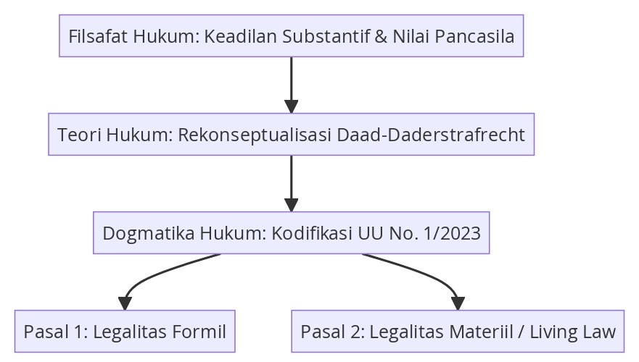
Gambar 1 Integrasi dalam Pembaharuan KUHP

Tinjauan Kritis Positivisme Hukum Abad ke-19 dan Batas-Batas Legalitas Klasik
​Asas legalitas formil (nullum delictum nulla poena sine lege praevia) berakar pada perkembangan Positivisme Hukum Abad ke-19. Mazhab legisme yang dipelopori oleh John Austin dan Hans Kelsen memandang hukum semata-mata sebagai perintah otoritas yang berdaulat (command of the sovereign) dan sistem norma hierarkis yang tertutup dari anasir non-yuridis (Koto & Poeloengan, 2022: 83). Dalam ranah hukum pidana klasik, Anselm von Feuerbach memformulasikan doktrin psychologische Zwang (paksaan psikologis), di mana rumusan tertulis undang-undang menjadi instrumen mutlak untuk mencegah timbulnya kejahatan.
​Positivisme hukum abad ke-19 memberikan kepastian hukum dan perlindungan warga negara dari kesewenang-wenangan penguasa (absolutisme). Namun, mazhab ini memiliki keterbatasan mendasar. Legisme mereduksi keadilan hukum menjadi sekadar kepatuhan mekanis terhadap teks undang-undang (law in books). Akibatnya, aparat penegak hukum terperangkap dalam peran sebagai corong undang-undang (la bouche de la loi), yang menutup mata terhadap rasa keadilan masyarakat (Dewantara & Fransisca, 2024: 228).
​Kekakuan positivisme klasik terbukti gagal mengantisipasi dinamika delik adat dan norma moral lokal yang tidak terkodifikasi. Ketika terjadi pelanggaran keseimbangan magis-religius atau tata tertib komunal, sistem peradilan pidana formal legistik sering kali tidak mampu memberikan pemulihan sosial karena perbuatan tersebut tidak tercantum secara eksplisit dalam hukum tertulis. Batas-batas inilah yang mendorong perlunya koreksi doktrinal terhadap hegemoni legalitas formil.

​Analisis Yuridis-Normatif Pasal 1 dan Pasal 2 UU Nomor 1 Tahun 2023 serta Studi Kasus Hukum yang Hidup (Living Law)
​Undang-Undang Nomor 1 Tahun 2023 menyelesaikan ketegangan antara kepastian formil dan keadilan materiil melalui kompromi struktural pada Pasal 1 dan Pasal 2. Pasal 1 ayat (1) menegaskan keberlakuan asas legalitas formil:
​"Tidak ada satu perbuatan pun yang dapat dikenai sanksi pidana dan/atau tindakan, kecuali atas kekuatan peraturan perundang-undangan pidana yang telah ada sebelum perbuatan dilakukan."
​Namun, Pasal 2 ayat (1) secara tegas memperluas asas tersebut dengan mengakui asas legalitas materiil dalam fungsi positif:
​"Ketentuan sebagaimana dimaksud dalam Pasal 1 ayat (1) tidak mengurangi berlakunya hukum yang hidup dalam masyarakat yang menentukan bahwa seseorang patut dipidana walaupun perbuatan tersebut tidak diatur dalam Undang-Undang ini."
​Secara teoretis, Pasal 2 ayat (1) merupakan jembatan pengakuan terhadap hukum adat (adat delictenrecht). Agar asas legalitas materiil tidak menimbulkan ketidakpastian hukum (legal uncertainty) atau kesewenang-wenangan penuntutan, pembentuk undang-undang menetapkan penapisan ketat (filter mechanism) sebagaimana diatur dalam Pasal 2 ayat (2). Hukum yang hidup dalam masyarakat hanya dapat diterapkan sepanjang sesuai dengan nilai-nilai Pancasila, Undang-Undang Dasar Negara Republik Indonesia Tahun 1945, hak asasi manusia, dan asas hukum umum yang diakui masyarakat beradab.
​Penerapan konsep ini dapat dianalisis melalui studi kasus konkret penanganan delik adat di Indonesia. Salah satu preseden nyata terjadi dalam perkara delik adat perkawinan terlarang atau pelanggaran wilayah sakral di wilayah masyarakat adat tertentu (seperti kasus delik lokika sanggraha di Bali atau perzinaan adat di berbagai komunitas hukum adat). Dalam rezim KUHP lama (WvS), hakim pidana terikat mutlak pada Pasal 1 ayat (1) sehingga perbuatan yang merusak tatanan komunal namun tidak memenuhi unsur delik formil dinyatakan bukan tindak pidana (onslag van alle rechtsvervolging). Hal ini menimbulkan frustrasi sosial dan memicu aksi main hakim sendiri (eigenrichting).
​Sebaliknya, melalui kerangka Pasal 2 UU Nomor 1 Tahun 2023 juncto Pasal 66 ayat (1) huruf f mengenai pemenuhan kewajiban adat, hakim diberikan legitimasi yuridis untuk menjatuhkan sanksi berupa pemenuhan kewajiban adat setempat. Penerapan ini mengintegrasikan sanksi komunal ke dalam sistem peradilan pidana negara tanpa harus memenjarakan pelaku. Dengan demikian, perluasan asas legalitas dalam KUHP Baru bukan bentuk pembatalan kepastian hukum, melainkan rekonseptualisasi teori hukum yang menyeimbangkan kepastian undang-undang dengan keadilan yang hidup di tengah masyarakat.

Pelembagaan Keadilan Restoratif dan Reorientasi Pemidanaan dalam Perspektif Socio-Legal Studies

​Analisis Sociological Jurisprudence dan Pragmatic Legal Realism terhadap Norma Pemidanaan Baru
​Konstruksi pemidanaan dalam Kitab Undang-Undang Hukum Pidana warisan kolonial berakar kuat pada doktrin retributif murni yang memandang pidana sebagai pembalasan mutlak atas kesalahan pelaku. Doktrin klasik ini mengabaikan dampak pemidanaan terhadap pemulihan korban dan reintegrasi sosial pelaku. Undang-Undang Nomor 1 Tahun 2023 melakukan reorientasi tujuan pemidanaan melalui adopsi pendekatan Sociological Jurisprudence dan Pragmatic Legal Realism (Koto & Poeloengan, 2022: 104). Mazhab Sociological Jurisprudence yang dikembangkan oleh Eugen Ehrlich dan Roscoe Pound menegaskan bahwa hukum yang efektif adalah hukum yang hidup dan berakar pada kenyataan sosial (living law and law in action), bukan sekadar rangkaian teks kaku (law in books).
​Dalam KUHP Baru, pergeseran paradigma ini diwujudkan secara eksplisit dalam Pasal 51 dan Pasal 52 mengenai tujuan pemidanaan. Pemidanaan tidak lagi ditujukan semata-mata untuk menderitakan pelaku, melainkan untuk mencegah dilakukannya tindak pidana, memasyarakatkan terpidana melalui pembinaan, menyelesaikan konflik yang ditimbulkan oleh tindak pidana, memulihkan keseimbangan, serta mendatangkan rasa aman dan damai dalam masyarakat (Iswanto & Amaliah, 2026: 51). Konsep ini diperkuat dengan pelembagaan prinsip Keadilan Restoratif (restorative justice) dalam pedoman pemidanaan Pasal 53 dan Pasal 54, yang mewajibkan hakim mempertimbangkan pemaafan dari korban atau keluarganya serta pemulihan kerugian.
​Realisme hukum (Legal Realism) memandang hukum sebagai instrumen dinamis yang dioperasionalkan melalui putusan peradilan yang kontekstual. Manifestasi konkret dari realisme hukum dalam KUHP Baru adalah pengakuan asas pemaafan hakim (judicial pardon / rechterlijk pardon) sebagaimana diatur dalam Pasal 54 ayat (1) huruf c dan Pasal 56:
​"Ringannya perbuatan, keadaan pribadi pelaku, atau keadaan pada waktu dilakukan perbuatan atau yang terjadi kemudian dapat dijadikan dasar pertimbangan untuk tidak menjatuhkan pidana atau tidak mengenakan tindakan dengan mempertimbangkan segi keadilan dan kemanusiaan."
​Asas judicial pardon meruntuhkan doktrin positivisme legistik yang mewajibkan penjatuhan pidana setiap kali unsur delik terpenuhi secara formil. Ketentuan ini memberikan dasar legitimasi bagi hakim untuk mendahulukan keadilan substantif di atas keadilan prosedural ketika sifat melawan hukum materiil suatu perbuatan sangat minim (Dewantara & Fransisca, 2024: 231).
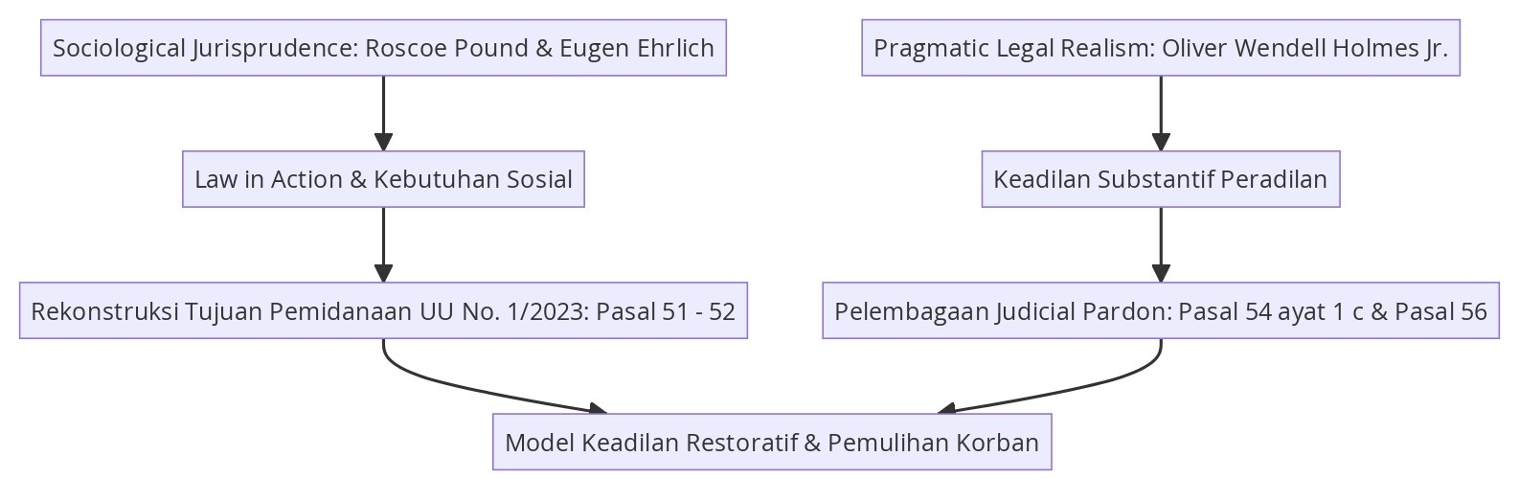
Gambar 2 Akar dari Model Keadilan Restoratif dan Pemulihan Korban

Keharmonisan Sistem dan Sosiologi Kepolisian dalam Pengoperasian Keadilan Restoratif
​Implementasi keadilan restoratif menuntut kesiapan struktur hukum (legal structure), khususnya institusi kepolisian sebagai pintu gerbang sistem peradilan pidana (integrated criminal justice system). Sosiologi kepolisian menunjukkan bahwa polisi bekerja pada garis depan interaksi sosial yang berhadapan langsung dengan konflik faktual masyarakat (Koto & Poeloengan, 2022: 112). Dalam perspektif hukum progresif, diskresi kepolisian (police discretion) bukan merupakan penyimpangan hukum, melainkan instrumen esensial untuk menghadirkan penyelesaian masalah (problem-solving policing) yang berkeadilan (Koto & Poeloengan, 2022: 84).
​Kepolisian Negara Republik Indonesia telah memelopori operasionalisasi keadilan restoratif melalui Peraturan Kepolisian (Perpol) Nomor 8 Tahun 2021 tentang Penanganan Tindak Pidana Berdasarkan Keadilan Restoratif. Namun, ketiadaan landasan dalam undang-undang hukum pidana materiil pada masa lalu menimbulkan kerentanan legitimasi dan risiko tumpang tindih kewenangan antarlembaga penegak hukum (Silalahi & Sari, 2026: 401). KUHP Baru memberikan landasan doktrinal yang kokoh bagi diskresi aparat penegak hukum untuk menghentikan perkara atau mengalihkan proses peradilan formal menuju mediasi penal.
​Tantangan struktural dalam sosiologi kepolisian berpusat pada pergeseran budaya hukum (legal culture) aparat dari mentalitas menghukum (punitive mindset) menuju mentalitas fasilitator pemulihan. Tanpa parameter yang terstandarisasi, penerapan diskresi berpotensi menimbulkan komersialisasi perkara atau disparitas perlakuan hukum. Oleh karena itu, pelembagaan keadilan restoratif dalam KUHP Baru memerlukan sinkronisasi aturan hukum acara yang mengatur pengawasan ketat terhadap kesepakatan damai antara korban dan pelaku.

​Analisis Studi Kasus Penerapan Keadilan Restoratif pada Kejahatan Kontemporer
​Efektivitas rekonseptualisasi keadilan restoratif dapat diuji melalui analisis studi kasus pada tiga tipologi kejahatan kontemporer:
- ​Kasus Kekerasan Dalam Rumah Tangga (KDRT) dan Perlindungan Perempuan
Penanganan perkara kekerasan psikis atau fisik ringan dalam lingkup domestik sering kali kontraproduktif jika diselesaikan semata-mata melalui pemenjaraan. Hukuman penjara terhadap pelaku yang berstatus sebagai pencari nafkah utama dapat memicu kemiskinan dan keruntuhan relasi keluarga. Pendekatan keadilan restoratif berbasis perlindungan hak korban memungkinkan pemulihan psikologis korban, pemberian kompensasi, dan konseling perilaku bagi pelaku tanpa menghilangkan fungsi kontrol sosial (Widiartana, Setyawan, & Anditya, 2025: 650).
- ​Kasus Pelecehan Seksual Siber (Cyber Sexual Harassment) Non-Kekerasan Fisik
Perkembangan teknologi digital melahirkan tindak pidana siber berbasis relasi personal, seperti transmisi konten intimidatif atau penghinaan martabat di ruang digital. Dalam kasus-kasus tanpa unsur pemerasan masif, mekanisme mediasi penal dan pemenuhan ganti kerugian moril terbukti lebih efektif menghapus jejak trauma korban dan menghentikan sirkulasi materi digital daripada pemidanaan kurungan yang membutuhkan proses ajudikasi panjang (Dewantara & Fransisca, 2024: 235).
- ​Kasus Penyalahgunaan Narkotika bagi Diri Sendiri
Sistem peradilan pidana lama menghadapi persoalan kelebihan kapasitas lembaga pemasyarakatan (overcrowding) akibat kriminalisasi masif terhadap pengguna narkotika. Dengan kerangka restoratif dan rehabilitatif dalam KUHP Baru, pelaku penyalahgunaan narkotika diposisikan sebagai korban ketergantungan yang membutuhkan intervensi medis dan sosial, bukan subjek pembalasan pidana (Hambali, Salle, Zainuddin, & Risma, 2025: 1184).
​Melalui ketiga studi kasus tersebut, terbukti bahwa pelembagaan Keadilan Restoratif dalam Undang-Undang Nomor 1 Tahun 2023 menghadirkan solusi pragmatis yang memadukan perlindungan hak korban, rehabilitasi pelaku, dan efisiensi sistem peradilan pidana nasional.

Rekonstruksi Doktrinal Pertanggungjawaban Pidana Korporasi dan Penegakan Hukum Pidana Ekonomi

​Pergeseran Paradigma Subjek Hukum Pidana dari Individual ke Kolektif
​Kitab Undang-Undang Hukum Pidana warisan kolonial (Wetboek van Strafrecht) dibangun di atas paradigma individualistis abad ke-19 yang membatasi subjek tindak pidana hanya pada manusia alamiah (natuurlijke person). Pembatasan ini berakar pada adagium klasik universitas delinquere non potest atau societas delinquere non potest, yang menyatakan bahwa badan hukum tidak dapat melakukan tindak pidana karena tidak memiliki kehendak batin (mens rea) serta raga fisik untuk melakukan perbuatan jasmaniah (actus reus) (Koto & Poeloengan, 2022: 135).
​Perkembangan kejahatan ekonomi modern membuktikan bahwa badan usaha sering menjadi sarana atau penerima manfaat dari kejahatan terorganisasi. Keterbatasan WvS memaksa pembentuk undang-undang di Indonesia mengatur pertanggungjawaban korporasi secara parsial di luar kodifikasi umum, seperti dalam undang-undang tindak pidana korupsi, tindak pidana pencucian uang, dan undang-undang perpajakan (Romy, Andriani, & Rasji, 2023: 2668). Fragmentasi norma ini menimbulkan inkonsistensi doktrinal mengenai kapan korporasi dapat dipidana.
​Undang-Undang Nomor 1 Tahun 2023 menyelesaikan fragmentasi tersebut dengan menempatkan korporasi sebagai subjek hukum pidana umum pada Buku Kesatu. Pasal 45 ayat (1) menyatakan secara tegas:
​"Korporasi merupakan subjek tindak pidana."
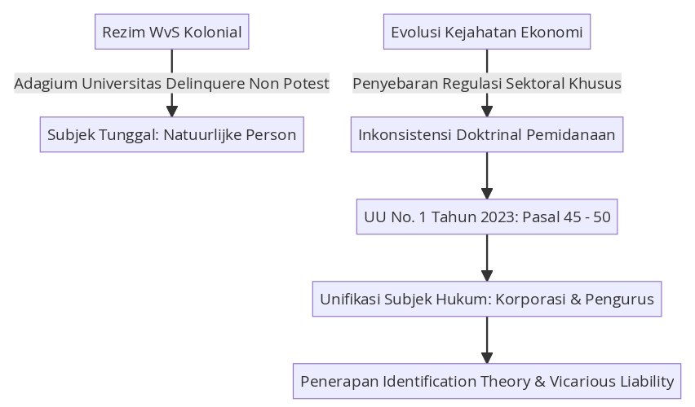
Gambar 3 Rezim WvS Kolonial dan Evolusi Kejahatan Ekonomi
​Pengaturan ini mencakup badan hukum seperti perseroan terbatas, yayasan, koperasi, badan usaha milik negara, hingga perkumpulan tidak berbadan hukum. Unifikasi subjek tindak pidana dalam aturan umum KUHP memperkokoh posisi hukum pidana materiil Indonesia dalam merespons kejahatan korporasi kontemporer.

Dialektika Teori Pertanggungjawaban Pidana Korporasi dalam Pasal 45 hingga 50 KUHP Baru
​Pengakuan korporasi sebagai subjek hukum pidana menuntut perumusan kriteria atribusi kesalahan. Dalam Teori Hukum Pidana Kontemporer, pembebanan kesalahan korporasi mengandalkan beberapa doktrin utama (Koto & Poeloengan, 2022: 142):
- ​Identification Theory (Teori Identifikasi): Perbuatan dan kesalahan dari personil pengendali atau pihak yang menduduki posisi directing mind dianggap langsung sebagai perbuatan dan kesalahan korporasi itu sendiri.
- ​Vicarious Liability (Pertanggungjawaban Pengganti): Korporasi bertanggung jawab atas tindakan agen, karyawan, atau pihak ketiga yang bertindak untuk dan atas nama korporasi dalam ruang lingkup tugasnya.
- ​Strict Liability (Pertanggungjawaban Mutlak): Pembebanan pidana tanpa perlu membuktikan adanya unsur kesalahan batin, melainkan cukup membuktikan terjadinya perbuatan yang dilarang.
- ​Aggregation Theory (Teori Agregasi): Penggabungan tindakan dan pengetahuan beberapa individu di dalam korporasi untuk membangun unsur mens rea korporasi secara menyeluruh.
​Undang-Undang Nomor 1 Tahun 2023 memadukan teori identifikasi dan pertanggungjawaban pengganti dalam Pasal 46 dan Pasal 47. Pasal 46 menentukan bahwa tindak pidana oleh korporasi merupakan tindak pidana yang dilakukan oleh pengurus yang mempunyai kedudukan fungsional dalam struktur organisasi korporasi, pemberi perintah, pemegang kendali, atau pemilik manfaat (beneficial owner), yang bertindak untuk dan atas nama korporasi atau demi keuntungan korporasi.
​Pasal 47 memperluas pertanggungjawaban pidana korporasi apabila perbuatan tersebut termasuk dalam lingkup usaha korporasi, memberikan keuntungan bagi korporasi secara melawan hukum, atau diterima/dibiarkan oleh korporasi tanpa upaya pencegahan yang memadai (failure to prevent crime). Ketentuan ini mendorong korporasi menerapkan program kepatuhan hukum (corporate compliance program) yang ketat.
Tabel 1 Landasan dan Implikasi pada KUHP 2023
Ketentuan KUHP 2023 | Landasan Doktrinal | Implikasi terhadap Korporasi
Pasal 46 | Identification Theory & Directing Mind | Menjerat beneficial owner dan pengurus pengendali
Pasal 47 | Corporate Fault & Duty of Care | Mewajibkan pencegahan kejahatan internal
Pasal 48 | Independent Liability | Korporasi dapat dipidana bersama atau terpisah dari pengurus
Pasal 118 - 124 | Special Corporate Sanction | Pidana denda kategori tinggi, penutupan usaha, perampasan aset

Analisis Studi Kasus Kejahatan Korporasi Transnasional dan Sektor Perpajakan
​Penerapan norma pertanggungjawaban korporasi dalam KUHP Baru dapat diuji melalui preseden tindak pidana korupsi transnasional dan penghindaran pajak terorganisasi.

​Studi Kasus Suap Pengadaan Pesawat PT Garuda Indonesia
​Perkara korupsi pengadaan pesawat dan mesin pesawat di PT Garuda Indonesia (Putusan Pengadilan Tindak Pidana Korupsi pada Pengadilan Negeri Jakarta Pusat Nomor 121/Pid.Sus-TPK/2019/PN Jkt.Pst) memperlihatkan skema kejahatan korporasi lintas yurisdiksi. Mantan direktur utama bersama pihak perantara menerima suap dari pabrikan multinasional untuk memuluskan kontrak pengadaan armada (Sari & Nata, 2023: 101). Aliran dana suap disamarkan melalui jejaring rekening luar negeri di Singapura dan yurisdiksi lain (Ardiansyah, Zulfa, & Koto, 2022: 7917).
​Dalam penanganan perkara tersebut pada masa lalu, penuntutan hanya difokuskan pada pertanggungjawaban pidana perorangan (individual liability) para direksi dan perantara. Konstruksi Pasal 46 dan Pasal 47 UU Nomor 1 Tahun 2023 memungkinkan aparat penegak hukum menjerat entitas korporasi yang menerima manfaat ekonomi dari kontrak koruptif tersebut atau korporasi yang gagal mencegah terjadinya penyuapan oleh agen pemasarannya. Pendekatan ini memastikan pemulihan kerugian keuangan negara melalui perampasan aset (asset recovery) korporasi secara maksimal.

​Studi Kasus Tindak Pidana Perpajakan oleh Wajib Pajak Badan
​Tindak pidana perpajakan, seperti penerbitan faktur pajak tidak sah (faktur fiktif) atau pelaporan surat pemberitahuan tahunan yang tidak benar, sering kali dirancang secara sistemik oleh konsultan pajak dan pengurus korporasi demi mengurangi beban pajak perusahaan. Dalam praktiknya, pengurus sering mengalihkan tanggung jawab kepada staf akuntansi tingkat bawah (Romy et al., 2023: 2673).
​KUHP Baru menutup celah tersebut melalui Pasal 48 yang menegaskan bahwa pertanggungjawaban korporasi tidak menghapuskan pertanggungjawaban perorangan pengurus, pengendali, atau pemilik manfaat. Penegak hukum dapat menuntut pengurus sekaligus korporasi secara bersama-sama. Sanksi pidana denda yang dijatuhkan kepada korporasi dihitung berdasarkan skala kerusakan ekonomi yang ditimbulkan, disertai pidana tambahan berupa penutupan sebagian atau seluruh tempat usaha dan ganti rugi pemulihan pendapatan negara.

Rekonseptualisasi Sistem Dua Jalur (Double Track System) dan Alternatif Pidana Non-Pemenjaraan

​Landasan Teoretis Double Track System dalam Hukum Pidana Modern
​Sistem pemidanaan dalam hukum pidana klasik berpegang pada sistem satu jalur (single track system). Sistem ini hanya mengenal sanksi pidana (straf) yang didasarkan pada perbuatan jahat dan kadar kesalahan pelaku (guilt principle). Kelemahan sistem jalur tunggal terletak pada kegagalannya menangani pelaku tindak pidana yang memiliki kondisi khusus, seperti pelaku dengan disabilitas mental atau pelaku yang membutuhkan perawatan medis dan sosial khusus.
​Undang-Undang Nomor 1 Tahun 2023 secara resmi mengadopsi sistem dua jalur (double track system). Sistem ini menempatkan sanksi pidana (straf) dan sanksi tindakan (maatregel) dalam posisi setara dan saling melengkapi (Koto & Poeloengan, 2022: 156). Sanksi pidana berorientasi pada pencelaan atas kesalahan masa lalu (retribution and deterrence), sedangkan sanksi tindakan berorientasi ke masa depan guna perlindungan masyarakat dan perawatan pelaku (treatment and social defense) (Iswanto & Amaliah, 2026: 53).
​Pemisahan dan integrasi kedua jenis sanksi tersebut diatur dalam Pasal 64, Pasal 65, dan Pasal 103 UU Nomor 1 Tahun 2023. Pasal 103 merumuskan variasi tindakan yang dapat dijatuhkan oleh hakim, antara lain rehabilitasi medis, rehabilitasi mental, pelatihan kerja, perawatan di lembaga, dan penyerahan kepada pemerintah atau yayasan sosial.
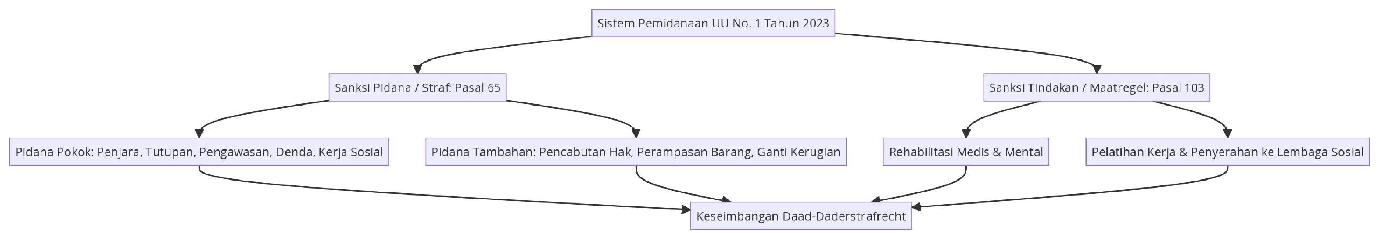
Gambar 4 Sistem Pemidanaan UU No. 1 Tahun 2023

Rekonstruksi Pidana Kerja Sosial dan Pidana Pengawasan sebagai Solusi Kritis Overkapasitas Lembaga Pemasyarakatan
​Hukum pidana lama menempatkan pidana penjara sebagai sanksi primer (primary sanction). Akibatnya, lembaga pemasyarakatan di Indonesia mengalami krisis kelebihan kapasitas (prison overcrowding) yang kronis. Kepadatan hunian penjara yang melampaui batas menurunkan efektivitas pembinaan narapidana dan membebani anggaran negara (Hambali, Salle, Zainuddin, & Risma, 2025: 1182).
​KUHP Baru mengoreksi orientasi tersebut dengan mengubah pidana penjara menjadi upaya terakhir (ultimum remedium) melalui pengenalan dua pidana pokok non-pemenjaraan:
- ​Pidana Pengawasan (probation):
Diatur dalam Pasal 65 ayat (1) huruf c dan Pasal 75 hingga Pasal 77. Pidana pengawasan dapat dijatuhkan kepada pelaku yang diancam pidana penjara tidak lebih dari 5 tahun atau hakim menjatuhkan pidana penjara paling lama 3 tahun. Terpidana tidak dimasukkan ke dalam lembaga pemasyarakatan, melainkan menjalani kehidupan bebas dengan syarat-syarat khusus di bawah pengawasan pembimbing kemasyarakatan.
- ​Pidana Kerja Sosial (community service order):
Diatur dalam Pasal 65 ayat (1) huruf d dan Pasal 85. Pidana kerja sosial dapat dijatuhkan jika hakim akan menjatuhkan pidana penjara tidak lebih dari 6 bulan atau denda tidak lebih dari kategori II. Pelaksanaan kerja sosial berkisar antara 8 hingga 240 jam dengan ketentuan tidak boleh bersifat komersial.
​Untuk menjamin kepatuhan terhadap instrumen hak asasi manusia internasional dan konvensi ketenagakerjaan, Pasal 85 ayat (2) mewajibkan adanya persetujuan terdakwa sebelum pidana kerja sosial dijatuhkan. Ketentuan ini mencegah sanksi pidana berubah menjadi praktik kerja paksa (forced labor).
Tabel 2 Parameter Pidana Kerja Sosial dan Pidana Pengawasan
Parameter | Pidana Kerja Sosial (Pasal 85) | Pidana Pengawasan (Pasal 75-77)
Batas Maksimal Penjara Pengganti | Kurang dari 6 bulan penjara | Paling lama 3 tahun penjara
Durasi Pelaksanaan | 8 sampai 240 jam kerja | Paling lama 3 tahun masa pengawasan
Fokus Sasaran | Delik ringan dan pelaku pertama | Delik sedang dengan motif situasional
Instansi Pelaksana | Balai Pemasyarakatan & Instansi Pemerintah | Pembimbing Kemasyarakatan (Bapas)
Tujuan Utama | Penggantian kerugian sosial nyata | Kontrol perilaku tanpa pemisahan sosial

Efektivitas Penerapan Sanksi Tindakan bagi Pelaku Khusus dan Perlindungan HAM
​Sanksi tindakan dalam KUHP Baru memberikan solusi yuridis bagi pertanggungjawaban pidana mereka yang memiliki keterbatasan kemampuan berpikir atau gangguan jiwa. Pasal 38 dan Pasal 39 menentukan bahwa orang yang melakukan tindak pidana dalam keadaan disabilitas mental atau intelektual tidak dapat dijatuhi pidana, melainkan dikenakan tindakan perawatan di rumah sakit jiwa atau penyerahan kepada instansi sosial.
​Penerapan sanksi tindakan ini menuntut kesiapan sarana dan prasarana terpadu antara pengadilan, Balai Pemasyarakatan (Bapas), serta fasilitas kesehatan pemerintah. Melalui integrasi sanksi tindakan dan alternatif non-pemenjaraan, UU Nomor 1 Tahun 2023 menghadirkan sistem peradilan pidana yang berorientasi pada pemulihan kemanusiaan, perlindungan hak asasi, serta de-eskalasi penahanan fisik di penjara.

​Batasan Konstitusional dan Harmonisasi Asas Legalitas Materiil dalam Perspektif Hak Asasi Manusia

​Ketegangan Doktrinal Antara Kepastian Hukum dan Fleksibilitas Living Law
​Pengakuan hukum yang hidup dalam masyarakat (living law) pada Pasal 2 ayat (1) UU Nomor 1 Tahun 2023 memicu perdebatan fundamental mengenai batas-batas kepastian hukum (rechtszekerheid). Dalam tradisi civil law, asas legalitas formil menjamin perlindungan warga negara melalui empat prinsip operasional:
- ​Lex scripta: Hukum pidana harus tertulis.
- ​Lex certa: Rumusan perbuatan pidana harus jelas dan tidak multitafsir.
- ​Lex stricta: Penafsiran analogi dilarang.
- ​Lex praevia: Hukum pidana tidak boleh berlaku surut.
​Pelembagaan hukum adat berpotensi berbenturan dengan prinsip lex scripta dan lex certa karena sebagian besar norma adat tidak terkodifikasi secara tertulis dan memiliki variasi lokal yang sangat beragam (Dewantara & Fransisca, 2024: 233). Apabila penerapannya tidak dibatasi oleh instrumen penapisan yang jelas, fleksibilitas tersebut dapat membuka ruang bagi tindakan sewenang-wenang oleh aparat penegak hukum di daerah.
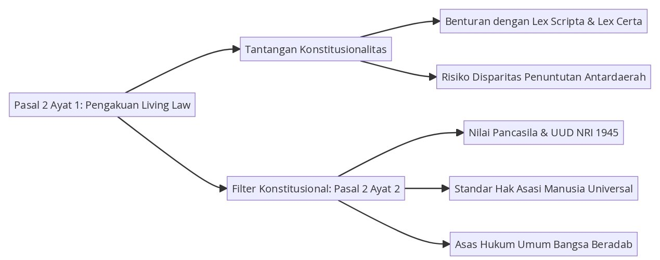
Gambar 5 Fleksibilitas Living Law pada Pasal 2 Ayat 1

Mekanisme Penapisan Konstitusional Berdasarkan Pasal 2 Ayat (2)
​Untuk mengatasi potensi benturan tersebut, pembentuk undang-undang menyusun mekanisme penyaring (filtering mechanism) pada Pasal 2 ayat (2) KUHP Baru. Norma hukum adat hanya dapat diakui dan ditegakkan dalam peradilan pidana apabila memenuhi empat kriteria kumulatif:
- ​Kesesuaian dengan Nilai-Nilai Pancasila: Norma adat tidak boleh bertentangan dengan prinsip ketuhanan, kemanusiaan, persatuan, kerakyatan, dan keadilan sosial.
- ​Kepatuhan terhadap UUD NRI 1945: Penegakan delik adat tidak boleh melanggar hak-hak konstitusional warga negara yang dijamin dalam konstitusi.
- ​Penghormatan terhadap Hak Asasi Manusia: Praktik sanksi adat yang merendahkan martabat manusia, seperti hukuman fisik yang kejam atau pengusiran tanpa pembelaan yang adil, dinyatakan batal demi hukum (null and void).
- ​Pengakuan Asas Hukum Umum yang Berlaku pada Bangsa Beradab: Mengacu pada standar general principles of law recognized by civilized nations sebagaimana termaktub dalam Pasal 15 ayat (2) International Covenant on Civil and Political Rights (ICCPR).
​Dengan parameter ini, Pasal 2 UU Nomor 1 Tahun 2023 tidak menciptakan delik pidana baru secara liar, melainkan memberikan kerangka legal bagi pengadilan untuk memvalidasi sanksi komunal yang telah terbukti menjaga ketertiban sosial tanpa merusak prinsip perlindungan HAM (Prabowo, Imanuddin, & Bachtiar, 2024: 115).

​Sinkronisasi Kelembagaan dan Reformasi Hukum Acara Pidana (Jus Constituendum)

​Problematika Tumpang Tindih Diskresi Antara Polri dan Kejaksaan
​Pembaruan hukum pidana materiil dalam KUHP Baru belum diimbangi secara utuh oleh pembaruan hukum acara pidana formil. Kondisi ini menciptakan kesenjangan kelembagaan (institutional gap) dalam implementasi keadilan restoratif. Kepolisian mengoperasikan mekanisme damai berdasarkan Peraturan Kepolisian Nomor 8 Tahun 2021, sementara Kejaksaan mengacu pada Peraturan Kejaksaan Nomor 15 Tahun 2020 (Silalahi & Sari, 2026: 403).
​Perbedaan tolok ukur administratif antara kedua instansi penegak hukum ini menimbulkan risiko benturan kewenangan, khususnya mengenai batas kewenangan diskresi penyidik Polri pada tahap pra-ajudikasi berhadapan dengan asas dominus litis jaksa penuntut umum (Koto & Poeloengan, 2022: 88).
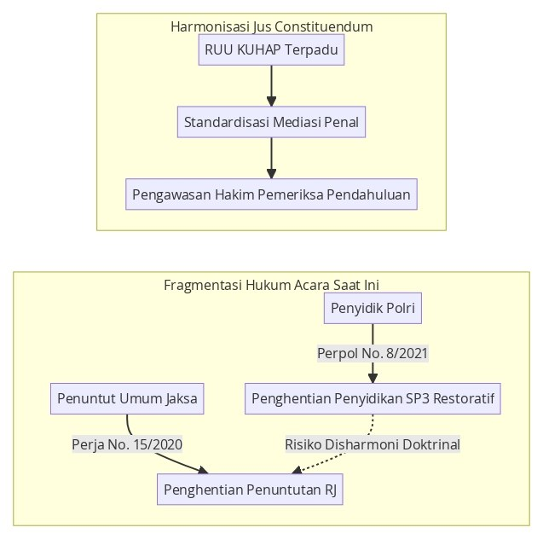
Gambar 6 Harmonisasi Jus Constituendum dan Fragmentasi Hukum Acara Saat Ini

Rekonstruksi Hubungan Fungsional dalam RUU KUHAP
​Guna menjamin kepastian hukum dalam penerapan KUHP Baru, pembaruan Kitab Undang-Undang Hukum Acara Pidana (RUU KUHAP) harus memuat standardisasi mediasi penal yang terintegrasi. Rekonstruksi hubungan fungsional tersebut bertumpu pada tiga pilar:
- ​Pelembagaan Lembaga Hakim Pemeriksa Pendahuluan (Judicial Scrutiny): Penghentian perkara berdasarkan keadilan restoratif atau penerapan pemaafan peradilan (judicial pardon) wajib memperoleh penetapan resmi dari pengadilan guna mencegah komersialisasi perkara.
- ​Penegasan Diferensiasi Fungsional yang Jelas: Memberikan batas tegas kewenangan diskresi penyidikan awal kepada Polri dan kewenangan pengendali penuntutan kepada Kejaksaan secara proporsional (Silalahi & Sari, 2026: 405).
- ​Perlindungan Hak Korban yang Mengikat: Menjadikan pemulihan kerugian korban (victim restitution) sebagai syarat mutlak sebelum suatu perkara pidana dialihkan keluar dari jalur litigasi formal.
Tabel 3 Perbandingan Komprehensif Karakteristik WvS dan UU Nomor 1 Tahun 2023
Parameter Analisis | WvS (KUHP Kolonial Lama) | UU Nomor 1 Tahun 2023 (KUHP Nasional Baru)
Landasan Filosofis | Retributif klasik dan individualistis | Monodualistik Pancasila dan keseimbangan sosial
Asas Legalitas | Legalitas formil mutlak (Pasal 1 ayat 1) | Perluasan legalitas materiil /living law (Pasal 1 & 2)
Subjek Tindak Pidana | Manusia alamiah (natuurlijke person) | Manusia alamiah dan Korporasi (Pasal 45-50)
Sistem Pemidanaan | Jalur tunggal (single track system) | Jalur ganda / sanksi & tindakan (double track system)
Pedoman Pemidanaan | Tidak diatur secara eksplisit | Diatur rinci meliputi judicial pardon (Pasal 51-56)
Pidana Non-Pemenjaraan | Sangat terbatas (denda dan kurungan) | Pengawasan dan Kerja Sosial (Pasal 65, 75, 85)
Perlindungan Korban | Terabaikan dalam penjatuhan sanksi | Keadilan restoratif dan restitusi kerugian

Kesimpulan
​Pengesahan Undang-Undang Nomor 1 Tahun 2023 tentang Kitab Undang-Undang Hukum Pidana membuktikan terjadinya pergeseran epistemologis dan paradigmatik dari doktrin hukum pidana klasik warisan kolonial menuju hukum pidana nasional yang integratif. Berdasarkan analisis Teori Hukum dan pemikiran hukum pidana kontemporer, kesimpulan penelitian dirumuskan sebagai berikut.
​Pertama, perluasan Asas Legalitas melalui pengakuan hukum yang hidup dalam masyarakat (living law) pada Pasal 2 ayat (1) merupakan koreksi doktrinal terhadap batas-batas kekakuan Positivisme Hukum Abad ke-19 (legisme). Rekonseptualisasi ini menjembatani ketegangan antara kepastian hukum formil dan keadilan substantif dengan mengintegrasikan hukum adat ke dalam sistem pemidanaan negara melalui penapisan ketat berbasis Pancasila, UUD NRI 1945, dan hak asasi manusia.
​Kedua, pelembagaan Keadilan Restoratif (restorative justice) dan asas pemaafan hakim (judicial pardon) dalam Pasal 51 hingga Pasal 56 mencerminkan konvergensi pendekatan Sociological Jurisprudence dan Pragmatic Legal Realism. Norma-norma baru ini mentransformasikan tujuan pemidanaan dari retributif murni menuju pemulihan keseimbangan sosial, perlindungan hak korban, serta efisiensi peradilan pidana melalui diskresi terukur penegak hukum.
​Rekomendasi Kebijakan (De Lege Ferenda)
​Guna memastikan operasionalisasi norma baru berjalan efektif dan terhindar dari kesewenang-wenangan (arbitrary enforcement), dirumuskan rekomendasi kebijakan hukum ke depan (de lege ferenda):
- ​Pembentukan Peraturan Pemerintah tentang Hukum yang Hidup dalam Masyarakat: Pemerintah perlu segera menyusun dan mengesahkan Peraturan Pemerintah (PP) turunan Pasal 2 ayat (3) KUHP Baru yang memuat pedoman, kriteria, dan inventarisasi kompilasi hukum adat secara dinamis agar penegakan delik adat memiliki batasan materiil yang jelas bagi aparat penegak hukum.
- ​Harmonisasi Regulasi Hukum Acara Pidana: Pembuat undang-undang wajib mereformasi Kitab Undang-Undang Hukum Acara Pidana (KUHAP Baru) guna melembagakan mekanisme Keadilan Restoratif, mediasi penal, dan pelaksanaan judicial pardon secara terpadu di tingkat kepolisian, kejaksaan, dan pengadilan demi mencegah tumpang tindih kewenangan kelembagaan.
​Implikasi Praktis Penerapan Hukum
​Implementasi KUHP Baru membawa implikasi langsung terhadap praktik penegakan hukum di lapangan:
- ​Transformasi Budaya Hukum Aparat: Institusi Kepolisian Negara Republik Indonesia (Polri) dan Kejaksaan Agung dituntut mereorientasi budaya hukum (legal culture) para penyidik dan penuntut umum dari pola pikir punitif-retributif menuju peran fasilitator pemulihan keadilan sosial melalui program pelatihan berkelanjutan.
- ​Standardisasi Akuntabilitas Diskresi: Penegak hukum harus menerapkan standar operasional prosedur yang transparan dalam penggunaan diskresi penghentian perkara berbasis keadilan restoratif, termasuk kewajiban pengawasan horizontal agar kesepakatan damai bebas dari unsur paksaan, komersialisasi, dan impunitas pelaku kejahatan berat.

References
​Ardiansyah, F. N., Zulfa, E. A., & Koto, Z. (2022). International cooperation in the investigation of bribery cases at PT. Garuda Indonesia. International Journal of Innovative Technologies in Social Science, 4(36), 7915–7924. https://doi.org/10.31435/rsglobal_ijitss/30122022/7915
​Dewantara, Y. P., & Fransisca, I. (2024). Restorative justice dalam penyelesaian sengketa pelecehan seksual cyber. Jurnal Hukum Mimbar Justitia, 10(2), 223–251. https://doi.org/10.35194/jhmj.v10i2.4679
​Hambali, A. R., Salle, S., Zainuddin, Z., & Risma, A. (2025). From criminalization to restoration: Reformulating narcotic law policy with a restorative justice approach in Indonesia. Journal of Sustainable Development and Regulatory Issues, 4(5), 1176–1190. https://doi.org/10.53955/jsderi.v4i5.112
​Iswanto, C., & Amaliah, F. T. (2026). Teori kontemporer dalam tujuan pemidanaan pada hukum pidana modern. Judge: Jurnal Hukum, 6(10), 47–60. https://doi.org/10.54209/judge.v07i10.2348
​Koto, Z., & Poeloengan, A. H. (2022). Catatan dalam RUU KUHP Buku Kesatu terkait tugas Polri sebagai penegak hukum. Jurnal Hukum Pidana dan Kriminologi, 3(2), 80–95. https://doi.org/10.51370/jhpk.v3i2.80
​Koto, Z., & Poeloengan, A. H. (2022). Teori hukum dan hukum pidana kontemporer jilid 1. Rajawali Pers.
​Prabowo, L. S., Imanuddin, I., & Bachtiar. (2024). Restorative justice sebagai implementasi nilai Pancasila: Menggeser paradigma hukum menuju pemulihan dan tanggung jawab bersama. Rajawali Pers.
​Romy, M., Andriani, D., & Rasji. (2023). Pertanggungjawaban wajib pajak selaku pelaku tindak pidana pajak menurut hukum positif Indonesia. Innovative: Journal of Social Science Research, 3(2), 2666–2680. https://doi.org/10.31004/innovative.v3i2.614
​Sari, M. P., & Nata, A. R. (2023). Organized crime in the corruption of Garuda Indonesia's former director (analysis of the Jakarta District Court decision). International Journal of Law Dynamics Review, 1(2), 97–110. https://doi.org/10.62039/ijldr.v1i2.18
​Silalahi, F. E., & Sari, R. D. P. (2026). Tumpang tindih kewenangan penyidikan dalam reformasi Kitab Undang-Undang Hukum Acara Pidana dan Kejaksaan berdasarkan analisis jus constituendum. Wajah Hukum, 10(1), 397–409. https://doi.org/10.33087/wjh.v10i1.2066
​Undang-Undang Republik Indonesia Nomor 1 Tahun 2023 tentang Kitab Undang-Undang Hukum Pidana. Lembaran Negara Republik Indonesia Tahun 2023 Nomor 1.
​Widiartana, G., Setyawan, V. P., & Anditya, A. W. (2025). Exploring restorative justice in domestic violence cases. Journal of Sustainable Development and Regulatory Issues, 3(3), 641–666. https://doi.org/10.53955/jsderi.v3i3.87

